

SALON DE L'AUTOMOBILE 2014 :
LES (TOP) MODELES QUI FONT FANTASMER LES FRANCAIS ?

Paris, le 03 octobre 2014 – Le Mondial de l'automobile 2014 ouvre ses portes le 04 octobre 2014 à la porte de Versailles, Paris. L'occasion pour les professionnels du secteur d'aller à la rencontre de leur public et futurs acheteurs. A l'heure où l'automobile semble passer de mode pour certains, être une valeur en déclin pour d'autres, Promise Consulting, société d'études et de conseil spécialisée dans l'étude des marques du point de vue du consommateur, publie quelques résultats d'une grande étude sur les Français et leur rapport aux marques automobiles. Loin du désenchantement souvent décrit, les Français continuent d'entretenir des liens affectifs étroits avec l'automobile, ainsi que l'attestent les résultats ci-dessous consacrés aux modèles qui font encore rêver les Français ?

"Ce qui est fascinant avec l'automobile, en dehors même de l'intérêt pour les marques et les modèles, c'est la façon dont le rapport des Français à l'automobile se nourrit comme une éponge de toutes les évolutions sociologiques de notre consommation. Depuis quelques années, le Conso'battant a pris conscience que les ressources énergétiques ne sont pas inépuisables. En classant en tête des modèles préférés, la voiture hybride ou électrique, les Français ouvrent la voie aux constructeurs : à eux de mettre en avant des marques et des modèles qui allient raison et passion, le sens nouveau qu'il convient de donner au mot hybride. Alors que la France comptera sept millions de bornes de rechargement.... mais pas avant 2030, il est peut-être temps d'accélérer le rythme de la transition énergétique, le consommateur y semble résolu ! Autre surprise : le camping car, davantage inscrit dans la culture des grands espaces américains, fait rêver les Français, et ce autant les hommes que les femmes. En ces temps de marasme économique, les Français demeurent en mal d'évasion et de temps libre ! Quant aux jeunes adultes, la passion l'emporte sur la raison : cabriolets, voitures de prestige, grandes sportives ou grandes routières les font toujours autant rêver. Voilà qui s'annonce de bonne augure pour le Mondial de l'automobile 2014 !" souligne Pr Philippe Jourdan, associé de Promise / Panel On The Web.

LA VOITURE ELECTRIQUE EN TETE DES VOITURES QUI FONT REVER LES FRANCAIS

La voiture hybride ou tout électrique est en tête des modèles qui font le plus rêver les Français. A la question "indépendamment de la ou des catégories de voitures que vous possédez aujourd'hui (ou pas), quelles sont les trois qui vous font le plus rêver, que vous aimeriez posséder ou que vous envisagez même de posséder un jour ?", les Français en âge de conduire classent en premier la voiture hybride ou tout électrique (26%). Ce jugement est porteur de deux enseignements pour les marques automobiles qui envisagent la commercialisation de ce type de véhicules :

- Les Français se montrent "raisonnables" plaçant en tête une technologie d'avenir plutôt que des modèles plus sportifs (grande sportive type Porche ou Ferrari, petite sportive de type GT ou GTI) ou plus prestigieux (voiture de prestige de type Jaguar ou Maserati).

- Les Français changent d'attitude à l'égard de la voiture électrique. Souvent présentée sous l'angle des économies qu'elle permet de réaliser à l'usage, la voiture hybride semblait jusqu'ici échapper à tout affect. Elle était le choix de la raison et non de la passion. Elle pouvait être, dans un petit nombre de cas en réalité, le marqueur d'un engagement plus "idéologique" : la volonté de s'inscrire dans une consommation écologique, non polluante et responsable pour l'environnement et la planète. Elle devient aujourd'hui un objet de passion tout autant que de raison.

Il est vrai que la voiture électrique ou hybride a elle aussi profondément changée. Si certains constructeurs ont une vision encore trop utilitaire et fonctionnelle du véhicule électrique, d'autres ont parfaitement compris à l'image de Tesla, Toyota mais aussi BMW et Porsche que le véhicule électrique pouvait aussi être synonyme de design, de performance, voire de caractère exclusif et de haute technologie des modèles et des motorisations. Et si hybride signifiait aujourd'hui mariage de la raison et de la passion ?

LES MODELES DE VOITURES PREFERES AU TOTAL DE LA POPULATION

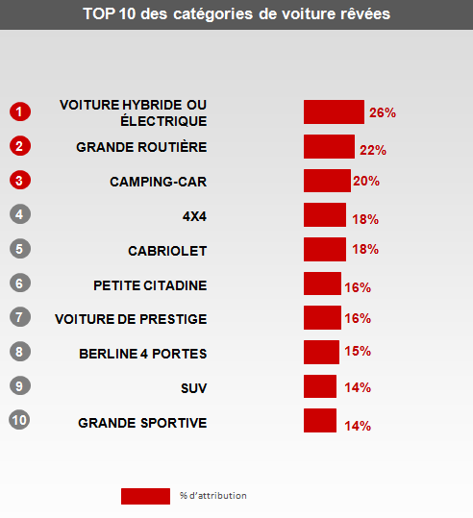

Quelques nuances : le véhicule électrique est classé en tête par les hommes (30%) alors que les femmes lui préfèrent encore la petite citadine (23%). Il lui reste encore à conquérir la clientèle des plus jeunes conducteurs âgés de 18-34 ans qui se révèlent davantage séduits par les belles "carrosseries" ne classant la voiture hybride ou électrique qu'en 7ème position.

LES FRANCAIS EN MAL D'EVASION ET DE LIBERTE REVENT DE GRANDS ESPACES

2ème surprise du classement, le retour en force du camping car. Ce véhicule est classé troisième dans le classement de Promise Consulting après la voiture électrique et tout de suite derrière la grande routière avec 20% des Français qui l'ont cité parmi leur trois modèles préférés. Il est vrai que de l'aveu même des professionnels, le marché du camping car neuf ou d'occasion se porte plutôt bien, profitant de l'engouement croissant pour les vacances itinérantes et autonomes. La France est d'ailleurs le premier marché européen en matière de camping cars puisque le parc est estimé à 230.000 véhicules en France pour 600.000 en Europe (avec une moyenne de 17.000 véhicules vendus environ par an, soit 47 camping cars par jour en France). Le leader du marché est la marque Fiat sur la base du châssis du Ducato. Voiture du couple ou de la famille par excellence, le camping fait autant rêver les hommes que les femmes qui le classent respectivement en 4ème et 3ème position. Une réalité à la vie dure toutefois : le camping car séduit les 55 ans et plus qui l'ont classé en 3ème position alors que les jeunes adultes 18-34 ans lui préfèrent des véhicules plus exotiques (cabriolets) ou plus sportifs (grande sportive).

LES FEMMES ADEPTES DU "SMALL IS BEAUTIFUL"

Les femmes classent en tête de leur modèle préféré la petite citadine. 23% des femmes placent en tête de leur préférence la petite citadine, à quasi-égalité toutefois avec la voiture hybride ou électrique. Pour autant la petite citadine s'est aussi "embourgeoisée". Qu'elle s'inspire du look rétro des véhicules des années 60 et 70 (Austin ou Fiat 500) ou non, elle est aujourd'hui suréquipée en accessoires de sécurité, d'aide à la conduite ou de confort. Elle peut aussi jouer la carte de la "customisation" à l'image des séries C1 de Citroën, une offre de personnalisation à la carte qui séduit le public féminin. Enfin, citadine ne signifie pas que les performances soient sacrifiées, à l'image de la Seat Ibiza 5SC ou de la Mazda2 par exemple.

LES MODELES DE VOITURES PREFERES DES HOMMES ET DES FEMMES

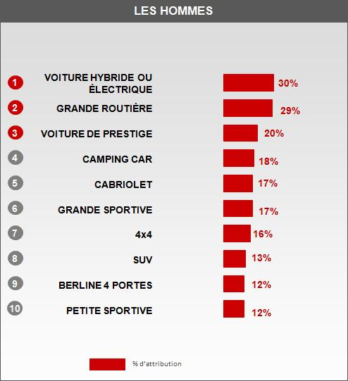 | 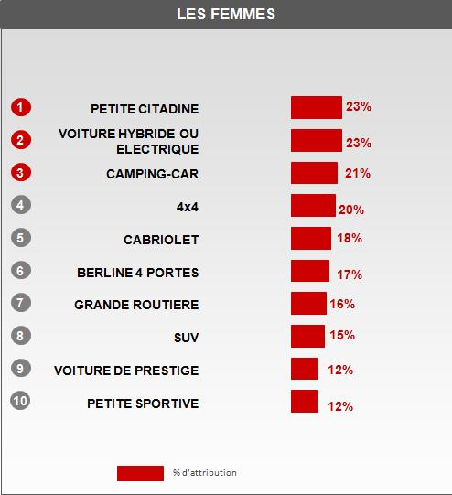

LES JEUNES TOUJOURS AMATEURS DE BELLES CARROSSERIES ET DE GROSSES CYLINDREES

Les jeunes adultes (18-34 ans) toujours amateurs d'automobiles exotiques, sportifs ou de prestige : les jeunes adultes se montrent passionnés de véhicules exotiques, sportifs ou de prestige, trouvant dans l'automobile l'exutoire qui leur permet de reculer d'autant l'âge de raison ! En tête le cabriolet (25%), suivi de la voiture de prestige de type Jaguar ou Maserati (23%), la grande sportive de type Porsche ou Ferrari (23%) ou bien encore la grande routière style Mercedes ou BMW. Les belles italiennes et les voitures allemandes dominent logiquement le palmarès de ces catégories.

LES MODELES DE VOITURES PREFERES DES JEUNES ADULTES ET DES SENIORS

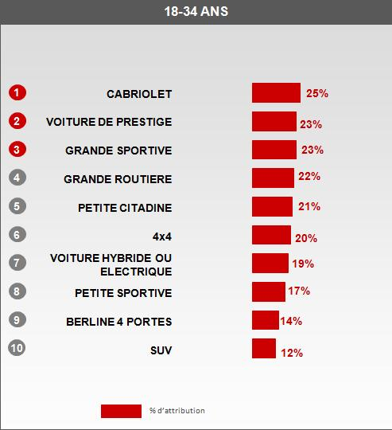 | 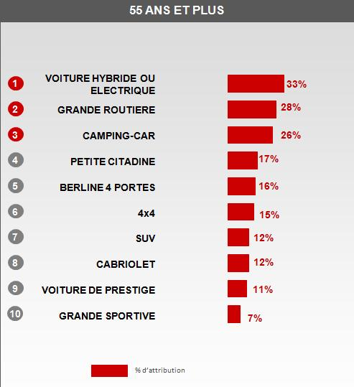

METHODOLOGIE

Mode de recueil : Access Panel en ligne
Période de collecte de données : du 17 juin au 01 juillet 2014
Cible interrogée : hommes et femmes membres de l’Access Panel, représentatifs de la population française des 18+ sur les critères de genre, d'âge, de CSP et de région d'habitation
Taille de l’échantillon : 1.001 répondants
Types de modèles et de carrosseries évalués : 18 (4x4 ; break ; cabriolet coupé ou non ; coupé 2 portes ; camping car ; Espace ou grosse voiture familiale de type Espace ; pick-up ; SUV ou mini ax4 ; berline 4 portes type Renault, Peugeot Nissan ; grande routière style Mercedes ou BMW ; grande sportive de type Porsche, Ferrari, etc. ; petite citadine ; petite sportive de type GT ou GTI ; voiture 1 place de type ZOE par exemple ; voiture à usage commerciale 2 places ; voiture avec caravane tractée ; voiture de prestige de type Jaguar, Maserati, etc. ; voiture hybride ou tout électrique).

A PROPOS DE PROMISE CONSULTING

Promise est un groupe de conseil et d’études marketing réunissant les sociétés Promise Consulting Inc., JPL Consulting et Panel On The Web. Promise intègre des prestations de conseil et d’études à forte valeur ajoutée.

Etabli à Paris, New-York et Casablanca, le groupe mène des études et des prestations de conseil dans le monde entier. Il est plus particulièrement reconnu pour son expertise en matière de mesure de la valeur de marque (brand value).

Promise a su développer des méthodes et des modèles innovants récompensés 7 fois en 10 ans par la profession au plan national et international. Il accompagne les plus grandes marques de luxe, de cosmétiques et de distribution sélective en particulier dans leur développement sur le marché national et les marchés étrangers. Il intervient également dans de nombreux secteurs d'activité, chaque fois que les marques souhaitent disposer d'une stratégie de croissance éclairée pour mieux comprendre leur marché, s'adresser à leurs consommateurs, séduire et fidéliser leurs clients : grande conso, automobiles, biens d'équipements, produits financiers, etc. La société est également certifiée OPQCM et Social Media.

Pour en savoir plus
Site : http://promiseconsultinginc.com
Blog : http://whatsnewinmarketing.blogspirit.com
Facebook :http://facebook.com/promiseinc
Twitter : @pjourdan1967

Relations Presse - Agence Wellcom
Gaëlle Legris – Julie Fontaine - Sonia El Ouardi
gl@wellcom.fr – jf@wellcom.fr - se@wellcom.fr
Tel : 01 46 34 60 60

